**Tài Liệu Thiết Kế Phần Mềm**

**cho**

**Website hổ trợ quản lý bảo hành xe máy**

Phiên bản 1.0 được phê chuẩn

Được chuẩn bị bởi

1. Lê Sỹ Anh Tấn B2113342

**1. Giới thiệu:**

**1.1. Mục tiêu:**

*Mục tiêu của tài liệu: Cung cấp cho đội ngũ phát triển phần mềm một cách chi tiết nhất về kiến trúc, giao diện, cách thức hoạt động của phần mềm đang phát triển*

*Nhóm người sử dụng tài liệu bao gồm: lập trình viên, kiểm thử viên hay quản lý viên:*

*+ Lập trình viên: Dựa trên tài liệu thiết kế người lập trình sẽ tiến hành cài đặt phần mềm.*

*+ Kiểm thử viên: Trong xuyên suốt quá trình phát triển phần mềm thì kiểm thử viên phải luôn theo sát các khâu để kiểm tra và phải nắm được chi tiết về phần mềm nên tài liệu thiết kế phần mềm rất cần thiết với nhóm kiểm thử.*

*+ Quản lý viên: Với trách nhiệm là quản lý các bộ phận, góp ý công việc cho các bộ phận khi cần thiết thì người quản lý cần phải hiểu rõ về dự án phần mềm, chính vì thế tài liệu thiết kế phần mềm rất cần thiết cho người quản lý.*

**1.2. Phạm vi: *(Không cần ghi)***

*Tên phần mềm hoặc website:*

*Phạm vi:*

**1.3. Bảng chú giải thuật ngữ:**

|  |  |  |
| --- | --- | --- |
| STT | Thuật ngữ/ Từ viết tắt | Định nghĩa/ Giải thích |
| 1 |  |  |
|  |  |  |

**1.4. Tài liệu tham khảo: *(Không cần ghi)***

**1.5. Tổng quan về tài liệu: *(Tham khảo)***

*\* Dưới đây là cấu trúc các phần còn lại của tài liệu thiết kế:*

* *Mô tả tổng quan tài liệu*
* *Kiến trúc hệ thống*
* *Thiết kế dữ liệu*
* *Thiết kế theo chức năng*
* *Bảng tham khảo tới các yêu cầu*
* *Các phụ lục*

*\* Đề xuất các mục nên đọc với từng nhóm người sử dụng tài liệu như sau:*

* *Đối với nhóm lập trình:*
* *Kiến trúc hệ thống*
* *Thiết kế dữ liệu*
* *Thiết kế theo chức năng*
* *Đối với nhóm kiểm thử:*
* *Mô tả tổng quan*
* *Kiến trúc hệ thống*
* *Thiết kế dữ liệu*
* *Thiết kế theo chức năng*
* *Đối với người quản lý viên:*
* *Mô tả tổng quan*
* *Kiến trúc hệ thống*

**2. Mô tả tổng quan:**

*Phần mềm* *hoặc website* bao gồm các chức năng chính: Bảo hành xe máy , Hẹn Lịch Bảo Hành , Chỉnh sửa tài khoản , Thanh Toán Online Các chức năng này tương ứng với ……kiến trúc chính của *phần mềm (hoặc website).*

**3. Kiến trúc hệ thống:**

**3.1. Thiết kế kiến trúc: *(Tham khảo ghi lại theo của mình)***

*- Kiến trúc chung: Mô tả tổng quan nhất về phần mềm gồm:*

*+ Database (MotobikeServiceDatabaseServer): Lưu toàn bộ dữ liệu của phần mềm.*

*+ Application (Motobike Service): Phần mềm đang phát triển.*

*+ User: Người sử dụng phần mềm*

*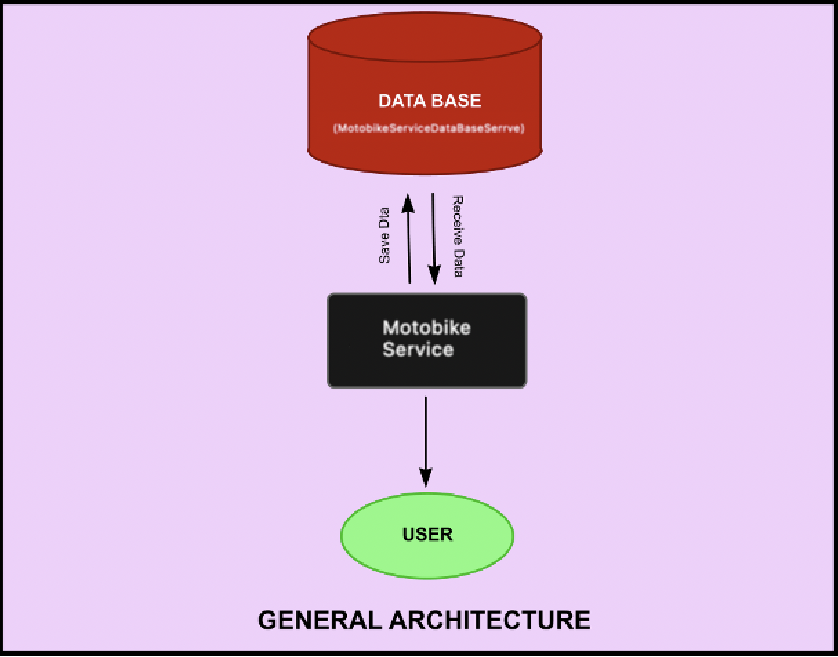- Kiến trúc MultiLearning: kiến trúc nằm trong kiến trúc chung bao gồm các thành phần chính như sau:*

**3.2. Mô tả sự phân rã: *(Tham khảo ghi lại theo của mình)***

*Phân rã kiến trúc Multi-Learning thành 4 kiến trúc con:*

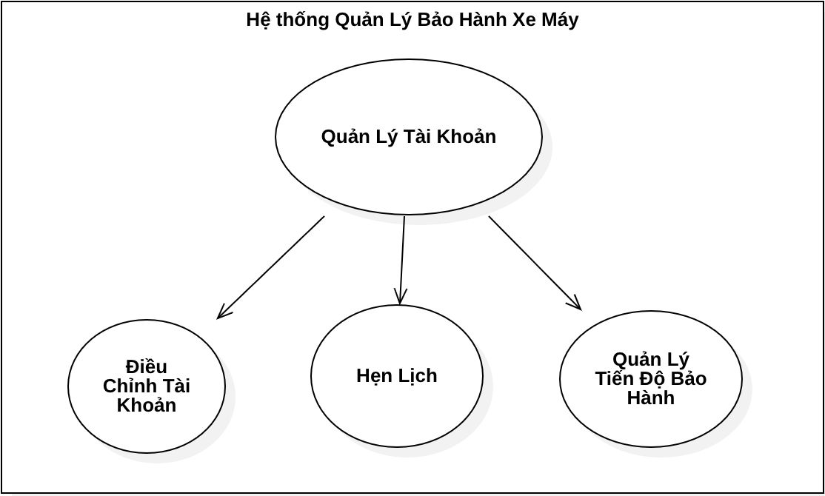

*+ Kiến trúc Quản Lý Tài Khoản (Account Management):*

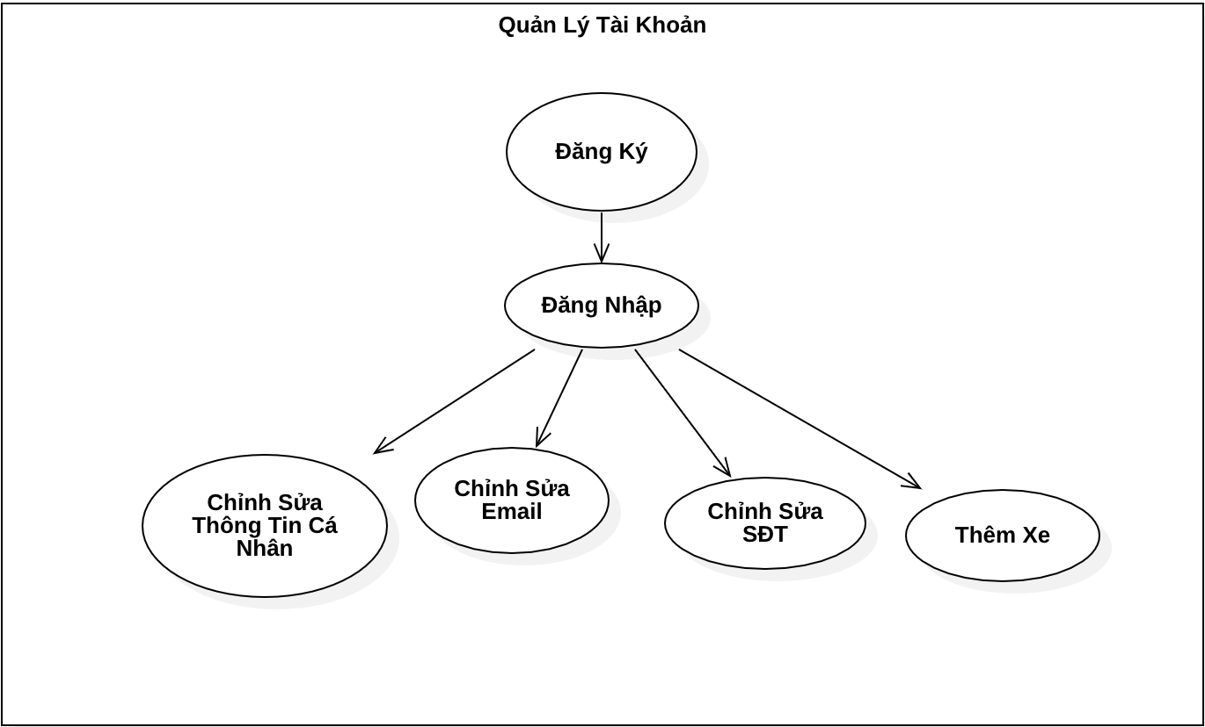

*+ Kiến trúc quản lý Lịch Hẹn(Schedual Management):*

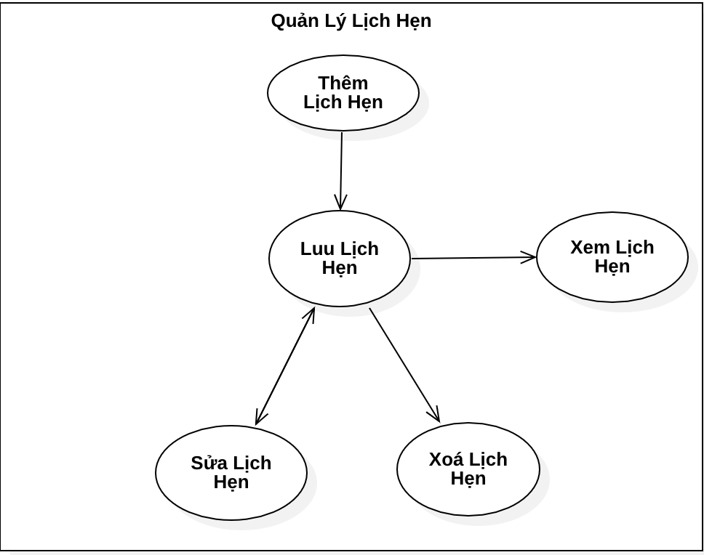

*+ Kiến trúc quản lý Tiến Độ(Process Management):*

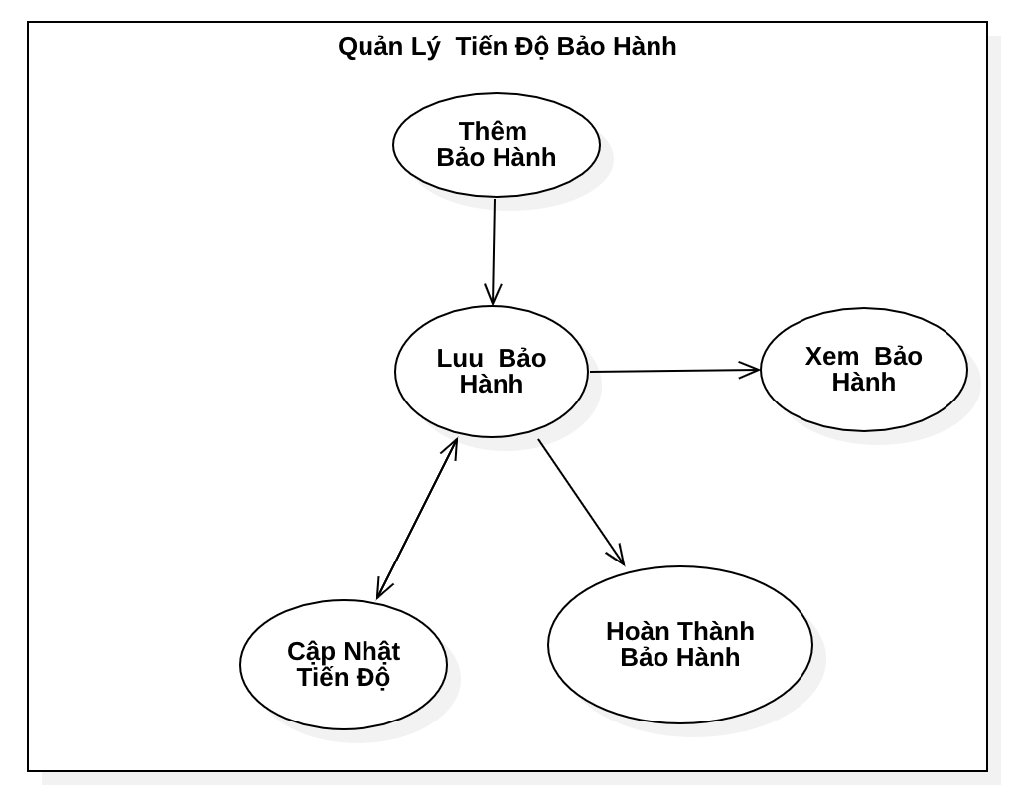

**3.2. Cơ sở thiết kế: *(Tham khảo)***

*- Tạo ra giao diện dễ sử dụng, trực quan và giúp người dùng dễ thao tác với các chức năng của phần mềm.*

*- Không nên thiết kế kiến trúc hệ thống phức tạp vì khiến cho người lập trình khó hiểu hay hiểu sai vấn đề dẫn đến không đáp ứng đúng yêu cầu của khách hàng*

**4. Thiết kế dữ liệu: *(Tham khảo ghi lại theo của mình)***

**4.1. Mô tả dữ liệu:**

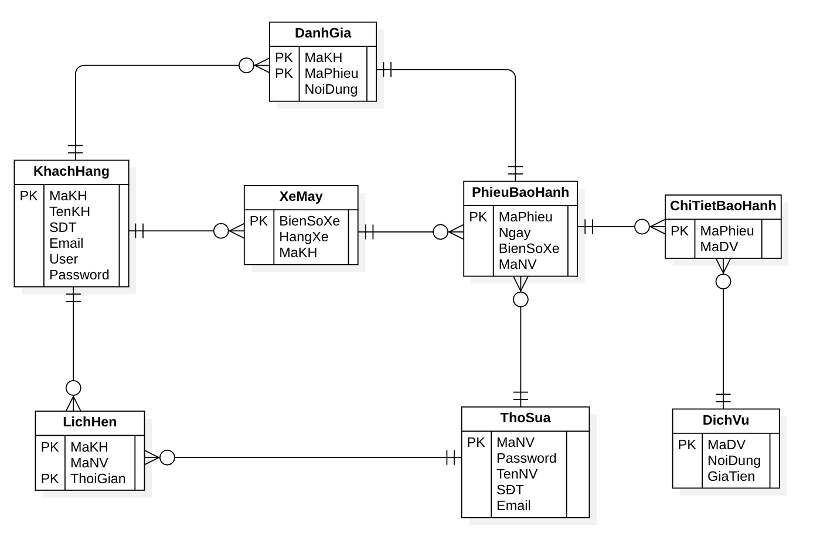

**4.2. Từ điển dữ liệu:**

*Các bảng được lưu trữ gồm các trường với kiểu dữ liệu và ràng buộc như sau:*

*- Bảng Khách Hàng (KhachHang)*

|  |  |  |  |  |  |  |
| --- | --- | --- | --- | --- | --- | --- |
| *STT* | *Tên trường* | *Kiểu* | *Kích thước* | *Khóa chính* | *Khóa ngoại* | *Diễn giải* |
| *1* | *MaKH* | *Char* | *10* | *X* |  | *Mã Khách Hàng* |
| *2* | *TenKH* | *Char* | *20* |  |  | *Tên Khách Hàng* |
| *3* | *SDT* | *Char* | *12* |  |  | *Số điện thoại khách* |
| *4* | *Email* | *Char* | *20* |  |  | *Email khách* |
| *5* | *Username* | *Char* | *30* |  |  | *Tài Khoản khách* |
| *6* | *Password* | *Char* | *30* |  |  | *Mật Khẩu khách* |

*- Bảng XeMay*

|  |  |  |  |  |  |  |
| --- | --- | --- | --- | --- | --- | --- |
| *STT* | *Tên trường* | *Kiểu* | *Kích thước* | *Khóa chính* | *Khóa ngoại* | *Diễn giải* |
| *1* | *BienSoXe* | *Char* | *10* | *X* |  | *Biển Số của Xe* |
| *2* | *HangXe* | *Char* | *10* |  |  | *Hãng Xe* |
| *3* | *MaKH* | *Char* | *10* |  | *KhachHang*  *(MaKH)* | *Mã Khách Hàng* |

*- Bảng ThoSua*

|  |  |  |  |  |  |  |
| --- | --- | --- | --- | --- | --- | --- |
| *STT* | *Tên trường* | *Kiểu* | *Kích thước* | *Khóa chính* | *Khóa ngoại* | *Diễn giải* |
| *1* | *MaNV* | *Char* | *10* | *X* |  | *Mã Nhân Viên* |
| *2* | *Password* | *Char* | *10* |  |  | *Mật khẩu đăng nhập* |
| *3* | *TenNV* | *Char* | *20* |  |  | *Tên Của Nhân Viên* |
| *4* | *SDT* | *Char* | *12* |  |  | *SĐT của nhân viên* |
| *5* | *Email* | *Char* | *20* |  |  | *Email nhân viên* |

*- Bảng Lịch Hẹn (LichHen)*

|  |  |  |  |  |  |  |
| --- | --- | --- | --- | --- | --- | --- |
| *STT* | *Tên trường* | *Kiểu* | *Kích thước* | *Khóa chính* | *Khóa ngoại* | *Diễn giải* |
| *1* | *MaKH* | *Char* | *10* | *X* | *KhachHang*  *(MaKH)* | *Mã Khách Hàng* |
| *2* | *MaNV* | *Char* | *10* |  | *ThoSua*  *(MaNV)* | *Mã Nhân Viên* |
| *3* | *ThoiGian* | *Date* |  | *X* |  |  |

*- Bảng Phiếu Bảo Hành (PhieuBaoHanh)*

|  |  |  |  |  |  |  |
| --- | --- | --- | --- | --- | --- | --- |
| *STT* | *Tên trường* | *Kiểu* | *Kích thước* | *Khóa chính* | *Khóa ngoại* | *Diễn giải* |
| *1* | *MaPhieu* | *Char* | *10* | *X* |  | *Mã Phiếu Bảo Hành* |
| *2* | *Ngay* | *Date* | *10* |  |  | *Ngày Bảo Hành* |
| *3* | *BienSoXe* | *Char* | *10* |  | *Xe*  *(BienSoXe)* | *Biển số xe* |
| *4* | *MaNV* | *Char* | *10* |  | *ThoSua*  *(MaNV)* | *Thợ sửa xe* |

*- Bảng Dịch Vụ (DichVu)*

|  |  |  |  |  |  |  |
| --- | --- | --- | --- | --- | --- | --- |
| *STT* | *Tên trường* | *Kiểu* | *Kích thước* | *Khóa chính* | *Khóa ngoại* | *Diễn giải* |
| *1* | *MaDV* | *Char* | *10* | *X* |  | *Mã Dịch Vụ* |
| *2* | *NoiDung* | *Char* | *50* |  |  | *Nội dung dịch vụ* |
| *3* | *GiaTien* | *Int* | *10* |  |  | *Giá Tiền của dịch vụ* |

*- Bảng Chi Tiết Hoá Đơn (ChiTietHoaDon)*

|  |  |  |  |  |  |  |
| --- | --- | --- | --- | --- | --- | --- |
| *STT* | *Tên trường* | *Kiểu* | *Kích thước* | *Khóa chính* | *Khóa ngoại* | *Diễn giải* |
| *1* | *MaPhieu* | *Char* | *10* | *X* | *PhieuBaoHanh*  *(MaPhieu)* | *Mã Phiếu Bảo Hành* |
| *2* | *MaDV* | *Char* | *10* | *X* | *DichVu*  *(MaDV)* | *Mã Dịch Vụ* |

*- Bảng Đánh Giá Bảo Hành (DanhGia)*

|  |  |  |  |  |  |  |
| --- | --- | --- | --- | --- | --- | --- |
| *STT* | *Tên trường* | *Kiểu* | *Kích thước* | *Khóa chính* | *Khóa ngoại* | *Diễn giải* |
| *1* | *MaKH* | *Char* | *10* | *X* | *KhachHang*  *(MaKH)* | *Mã Khách Hàng* |
| *2* | *MaPhieu* | *Char* | *10* | *X* | *PhieuBaoHanh*  *(MaPhieu)* | *Mã Phiếu Bảo Hành* |
| *3* | *NoiDung* | *Char* | *200* |  |  | *Nội dung mà khách hàng muốn phản ảnh* |

**5. Thiết kế theo chức năng: *(Tham khảo ghi lại theo của mình)***

***5.1. Chức năng đăng nhập:***

*- Mục đích: đăng nhập vào hệ thống*

1

*- Giao diện đăng nhập:*

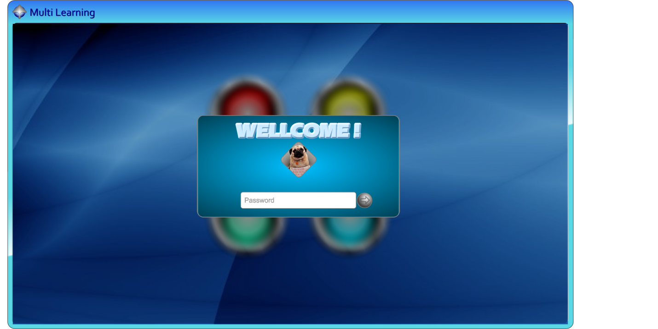

2

3

4

5

*- Các thành phần trong giao diện:*

|  |  |  |  |  |  |
| --- | --- | --- | --- | --- | --- |
| *STT* | *Loại điều khiển* | *Tên điều khiển* | *Nội dung thực hiện* | *Giá trị mặc định* | *Ghi chú* |
| *1* | *Form* | *frmMain* | *Giao diện bên trong phần mềm khi đăng nhập thành công* |  |  |
| *2* | *Button* | *btImage* | *Hiển thị ảnh* |  |  |
| *3* | *Textbox* | *txtPassword* | *Cho phép nhập* |  | *Hiển thị với ký tự đặc biệt (*), chiều dài tối đa 30 ký tự* |
| *4* | *Button* | *btSignin* | *Thực hiện kiểm tra sự hợp lệ của người dùng* |  | *Chỉ bật khi txtPassword có nội dung* |
| *5* | *Panel* | *pnSignin* | *Tạo giao diện đăng nhập hệ thống* |  |  |

*- Sử dụng dữ liệu:*

|  |  |  |  |  |  |
| --- | --- | --- | --- | --- | --- |
| *STT* | *Tên Bảng* | *Phương thức* | | | |
| *Truy vấn* | *Thêm* | *Sửa* | *Xóa* |
| *1* | *DANG_NHAP* | *x* |  |  |  |
|  |  |  |  |  |  |

*- Cách xử lý:*

*Ta có lưu đồ xử lý khi nhấn nút đăng nhập như sau:*

START

X1=TenTK

X2=Pass

KiemTra(x1)

X2=Mahoa(x2)

Y2=LayPass(x1)

y1=y2

CapNhatTrangThai(x1)

Panel.setVisible(false)

Show(frMain)

END

Nhập Lại

sai

đúng

sai

đúng

***5.1. Chức năng đăng nhập:***

*- Mục đích: đăng nhập vào hệ thống*

*- Giao diện đăng nhập:*

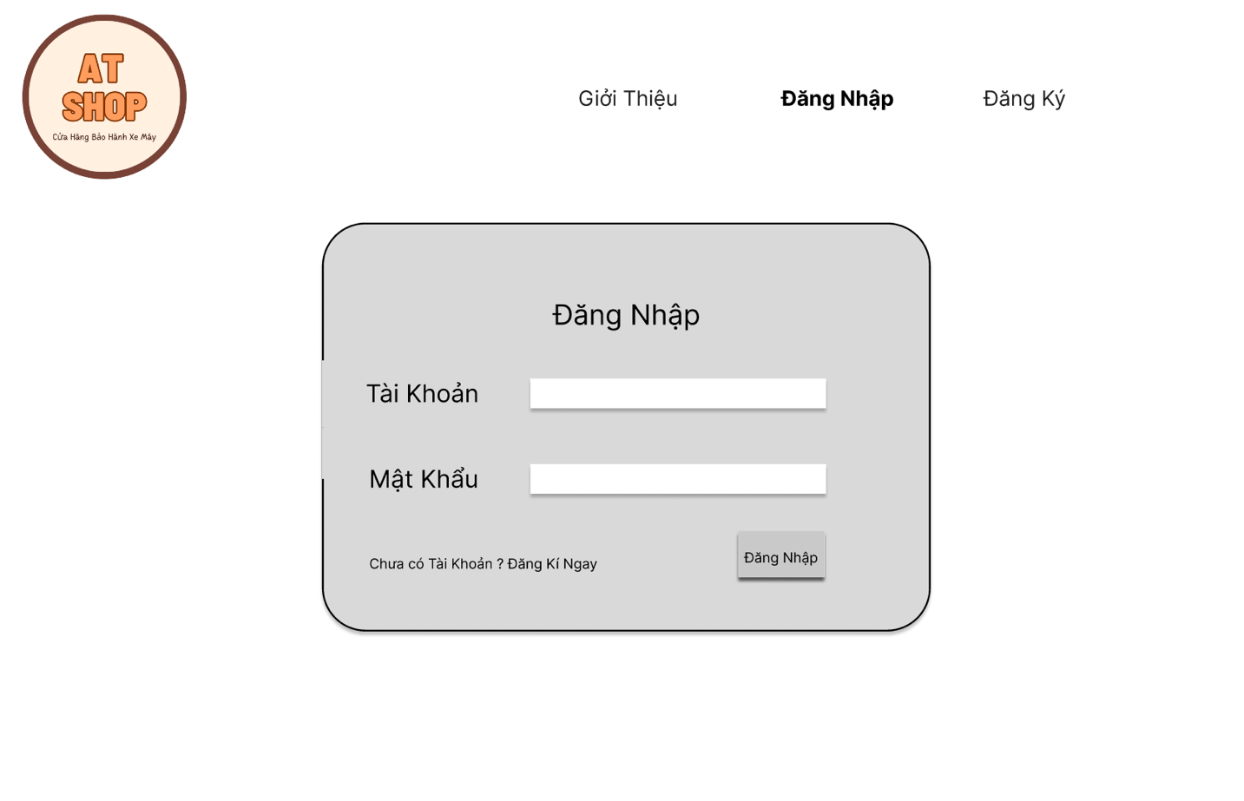

4

5

3

2

1

*- Các thành phần trong giao diện:*

|  |  |  |  |  |  |
| --- | --- | --- | --- | --- | --- |
| *STT* | *Loại điều khiển* | *Tên điều khiển* | *Nội dung thực hiện* | *Giá trị mặc định* | *Ghi chú* |
| *1* | *Form* | *FromLG* | *From nhập thông tin để đăng nhập vào hệ thống* |  |  |
| *2* | *Input* | *Iuser* | *Nơi Nhập Tài Khoản Vào* |  | *Không thể để trống , chiều dài tối đa 30 ký tự* |
| *3* | *Input* | *Ipass* | *Nơi Nhập Mật Khẩu vào* |  | *Hiển thị với ký tự đặc biệt (*), chiều dài tối đa 30 ký tự* |
| *4* | *Button* | *Blogin* | *Nút ấn xác nhận đăng nhập vào tài khoản* |  |  |
| *5* | *Archor* | *Asign* | *Đường dẫn chỉ đến nơi đăng kí nếu chưa có tài khoản* |  |  |

*- Sử dụng dữ liệu:*

|  |  |  |  |  |  |
| --- | --- | --- | --- | --- | --- |
| *STT* | *Tên Bảng* | *Phương thức* | | | |
| *Truy vấn* | *Thêm* | *Sửa* | *Xóa* |
| *1* | *KhachHang* | *x* |  |  |  |
| *2* | *ThoSua* | *x* |  |  |  |
| *3* | *QuanLy* | *x* |  |  |  |

*- Cách xử lý:*

*Ta có lưu đồ xử lý khi nhấn nút đăng nhập như sau:*

START

X1=TenTK

X2=Pass

KiemTra(x1)

X2=Mahoa(x2)

Y2=LayPass(x1)

y1=y2

CapNhatTrangThai(x1)

Panel.setVisible(false)

Show(frMain)

END

Nhập Lại

**False**

**True**

**True**

**False**

***5.2. Chức năng Bảo Hành :***

*- Mục đích: Thao Tác Bảo Hành Với xe máy cụ thể*

*- Giao diện Bảo Hành:*

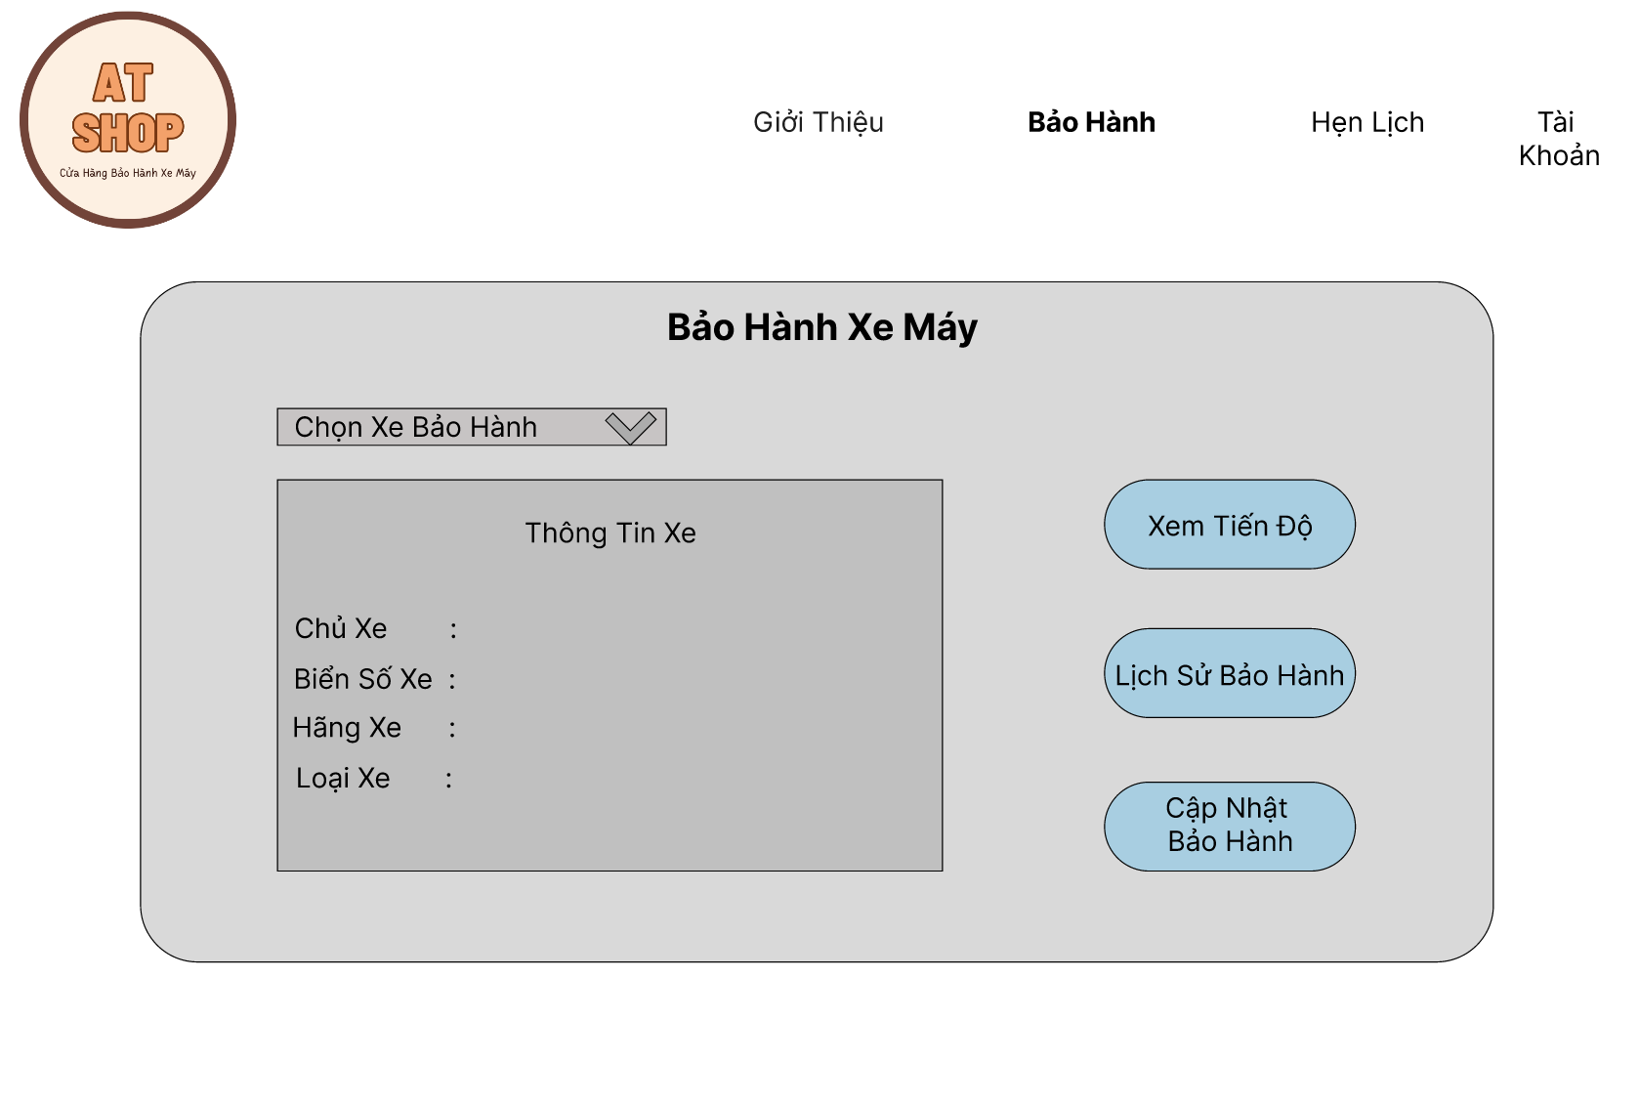

4

5

3

2

1

*- Các thành phần trong giao diện:*

|  |  |  |  |  |  |
| --- | --- | --- | --- | --- | --- |
| *STT* | *Loại điều khiển* | *Tên điều khiển* | *Nội dung thực hiện* | *Giá trị mặc định* | *Ghi chú* |
| *1* | *DropList* | *DLChonXe* | *Chọn Xe Từ danh sách xe hiện có* |  | *Phải có xe mới có thể chọn* |
| *2* | *Div* | *HienThiXe* | *Hiển thị thông tin xe đang tiến hành thao tác các chức năng* |  |  |
| *3* | *Button* | *BXemTD* | *Chuyển đến trang chức năng xem tiến độ bảo hành của xe* |  | *Phải chọn xe trước mới có thể xem* |
| *4* | *Button* | *BLS* | *Chuyển đến trang xem lịch sử bảo hành của xe đang chọn* |  | *Phải Chọn Xe Trước* |
| *5* | *Button* | *BCapNhat* | *Cập Nhật Yêu Cầu Bảo Hành Của Xe* |  | *Phải Chọn Xe trước* |

*- Sử dụng dữ liệu:*

|  |  |  |  |  |  |
| --- | --- | --- | --- | --- | --- |
| *STT* | *Tên Bảng* | *Phương thức* | | | |
| *Truy vấn* | *Thêm* | *Sửa* | *Xóa* |
| *1* | *Xe* | *x* |  |  |  |
| *2* | *PhieuBaoHanh* | *x* |  |  |  |
| *3* | *ChiTietBaoHanh* | *x* | *x* |  |  |
| *4* | *DichVu* | *x* |  |  |  |

*- Cách xử lý:*

*Sau Khi ấn vào Ô Bảo Hành*

Start

Xe = X

X != null

*False*

ThemXe()

*True*

Y = LayThongTin(X)

HienThi(Y)

End

***5.2. Chức năng Hẹn Lịch:***

*- Mục đích: Thao tác với Lịch Hẹn*

*- Giao diện Lịch Hẹn:*

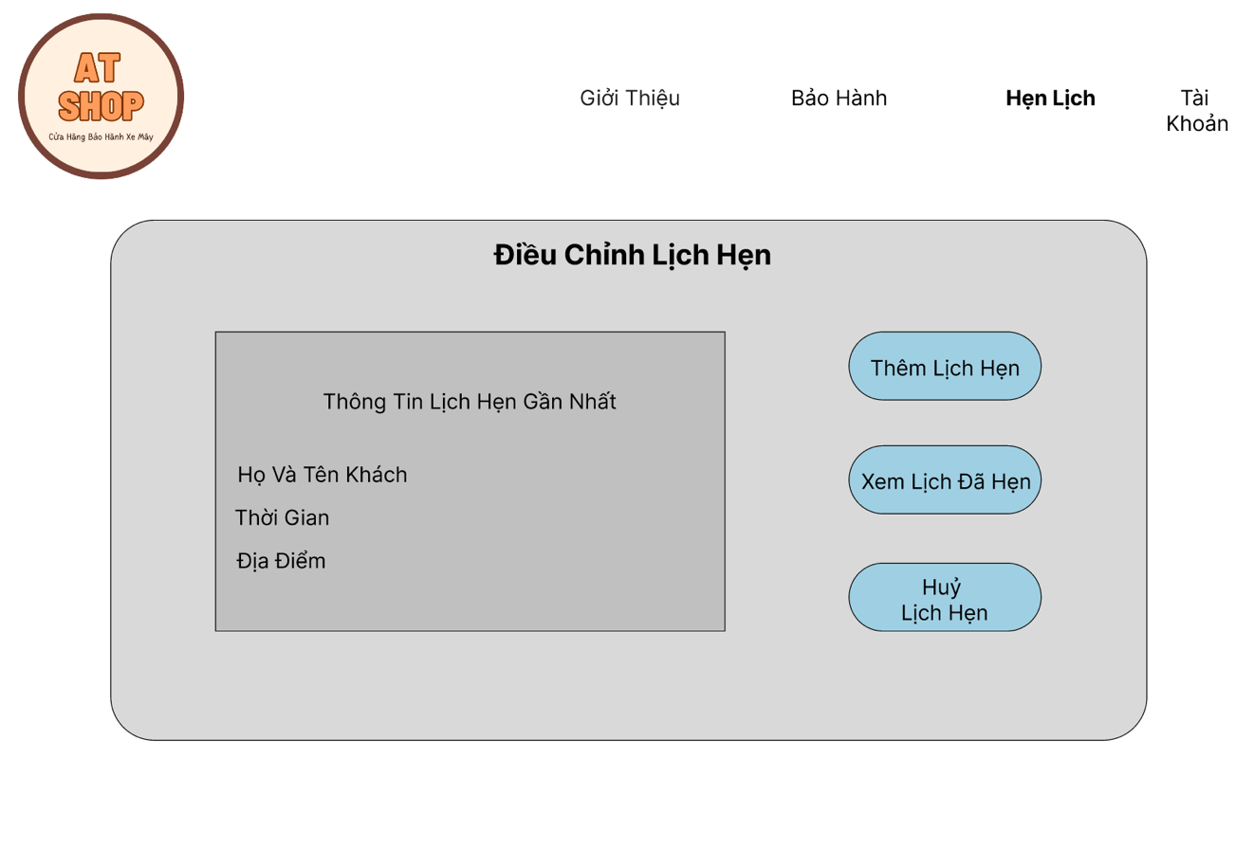

2

3

4

1

*- Các thành phần trong giao diện:*

|  |  |  |  |  |  |
| --- | --- | --- | --- | --- | --- |
| *STT* | *Loại điều khiển* | *Tên điều khiển* | *Nội dung thực hiện* | *Giá trị mặc định* | *Ghi chú* |
| *1* | *Div* | *HienThiLH* | *Hiển thị thông tin lịch hẹn gần nhất* |  | *Nếu không có lịch hẹn thì các giá trị bên trong sẽ để trống* |
| *2* | *Button* | *BThemLH* | *Đưa đến from để thêm một lịch hẹn mới* |  |  |
| *3* | *Button* | *BXemLH* | *Đưa đến trang hiển thị tất cả lịch hẹn* |  |  |
| *4* | *Button* | *BHuyLH* | *Huỷ lịch hẹn gần nhất (Đang hiển thị)* |  | *Phải có hẹn lịch trước* |

*- Sử dụng dữ liệu:*

|  |  |  |  |  |  |
| --- | --- | --- | --- | --- | --- |
| *STT* | *Tên Bảng* | *Phương thức* | | | |
| *Truy vấn* | *Thêm* | *Sửa* | *Xóa* |
| *1* | *KhachHang* | *X* |  |  |  |
| *2* | *LichHen* | *X* | *X* |  | *X* |

*- Cách xử lý: Sau khi ấn vào Hẹn Lịch*

== Null

End

!= Null

Start

HienThi(Y)

Y = LayLH(MaKH)

***5.2. Chức năng Quản Lý Tài Khoản:***

*- Mục đích: Điều chỉnh thông tin tài khoản , danh sách xe*

*- Giao diện Quản lý tài khoản :*

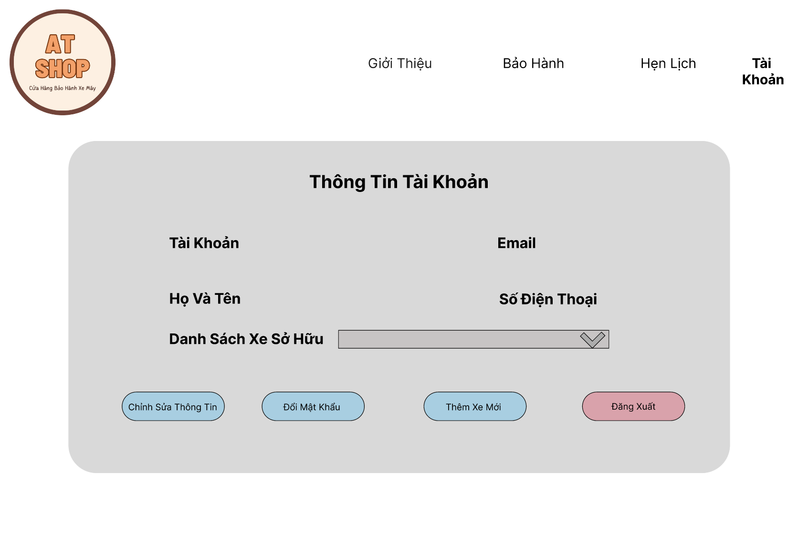

5

1

4

3

2

*- Các thành phần trong giao diện:*

|  |  |  |  |  |  |
| --- | --- | --- | --- | --- | --- |
| *STT* | *Loại điều khiển* | *Tên điều khiển* | *Nội dung thực hiện* | *Giá trị mặc định* | *Ghi chú* |
| *1* | *DropList* | *DLDanhSachXe* | *Hiển Thị Các xe hiện có* | *Xe Đầu Tiên* | *Nếu không có xe , Hiển thị Chưa thêm xe* |
| *2* | *Button* | *BChinhSua* | *Nút Bấm giúp mở trạng thái có thể chỉnh sửa thông tin cá nhân* |  | *Không thể để trống bất kì ô nào* |
| *3* | *Button* | *BDoiMK* | *Nút Bấm để chuyển sang chức năng đổi mật khẩu* |  |  |
| *4* | *Button* | *BThemXe* | *Nút Bấm giúp chuyển sang chức năng thêm xe mới* |  |  |
| *5* | *Button* | *BDangXuat* | *Nút bấm giúp đăng xuất khỏi tài khoản hiện tại* |  |  |

*- Sử dụng dữ liệu*

|  |  |  |  |  |  |
| --- | --- | --- | --- | --- | --- |
| *STT* | *Tên Bảng* | *Phương thức* | | | |
| *Truy vấn* | *Thêm* | *Sửa* | *Xóa* |
| *1* | *KhachHang* | *X* |  |  |  |

*- Cách xử lý:*

False

True

End

HienThiXe( X[0] )

X != NULL

X = LayDSXe(MaKH)

Start

HienThi(MaKH)

**6. Bảng tham khảo tới các yêu cầu: *(Tham khảo ghi lại theo của mình)***

|  |  |  |  |
| --- | --- | --- | --- |
| ***Tên chức năng*** | | ***Mã yêu cầu*** | ***Chức năng*** |
| ***Quản Lý Tài Khoản*** | *Đăng Nhập* | *REQ_DangNhap* | *Đăng Nhập vào hệ thống , cần có tài khoản và mật khẩu , tài khoản và mật khẩu có độ dài tối đa là 30 ký tự* |
| *Đăng Ký* | *REQ_DangKy* | *Đăng Ký một tài khoản có vai trò khách hàng vào hệ thống , đăng ký cần điển đầy đủ các thông tin như họ tên , số điện thoại , email và tài khoản , mật khẩu của khách hàng .* |
| *Chỉnh Sửa thông tin* | *REQ_SuaTT* | *Có thể chỉnh sửa các thông tin hiện tại của tài khoản , có thể tự mình điều chỉnh .* |
| *Đổi Mật Khau* | *REQ_DoiMK* | *Đổi mật khẩu yêu cầu nhập mật khẩu hiện tại và mật khẩu mới 2 lần để có thể thay đổi mật khẩu hiện tại* |
| *Thêm Xe* | *REQ_ThemXe* | *Thêm Xe mới yêu cầu cần phải có Biển Số Xe và các thông tin của xe* |
| *Đăng Xuất* | *REQ_DangXuat* | *Đăng Xuất tài khoản hiện tại trở về giao diện trước khi đăng nhập* |
| ***Quản Lý Bảo Hành*** | *Tạo Bảo Hành* | *REQ_TaoBH* | *Chức năng dành cho Nhân Viên , Tạo một bảo hành mới và nhập biển số xe của xe bảo hành vào* |
| *Cập Nhật Bảo Hành* | *REQ_CapNhatBH* | *Chức năng Dành cho Nhân Viên cập nhật những phần đã bảo hành đổi với xe máy .* |
| *Xem Bảo Hành* | *REQ_XemBH* | *Chức năng dành cho Khách Hàng , Nhân Viên tham gia bảo Hành và cả Quản Lý có thể Xem Tiến độ bảo hành hiện tại của xe máy đang tới giai đoạn nào rồi .* |
| *Chỉnh Sửa bảo Hành* | *REQ_DelSub* | *Chức năng dành cho Khách Hàng , khách hàng có thể thêm , bớt các yêu cầu bảo hành đối với chiếc xe ..* |
| ***Quản Lý Lịch Hẹn*** | *Tạo Lịch Hẹn* | *REQ_TaoLH* | *Chức năng dành cho Khách Hàng hoặc Quản Lý có thể Tạo Lịch Hẹn mới bao gồm việc nhập thông tin về lịch hẹn nhưngày giờ , địa điểm.* |
| *Xem Lịch Hẹn* | *REQ_XemLH* | *Chức Năng Dành cho Khách Hàng Xem những lịch hẹn hiện tại đang có và cả những lịch hẹn đã có* |
| *Huý Lịch Hẹn* | *REQ_HuyLH* | *Chức năng chỉ dành cho khách hàng , khách hàng có thể huỷ lịch hẹn khi khách không đên đến được theo đúng lịch hẹn* |